«Профилактика гриппа и острых респираторных вирусных инфекций, в том числе новой коронавирусной инфекции» «Обеспечение санитарно-эпидемиологических требований к образовательным организациям согласно СП 2.4.3648-20», 36 часов.

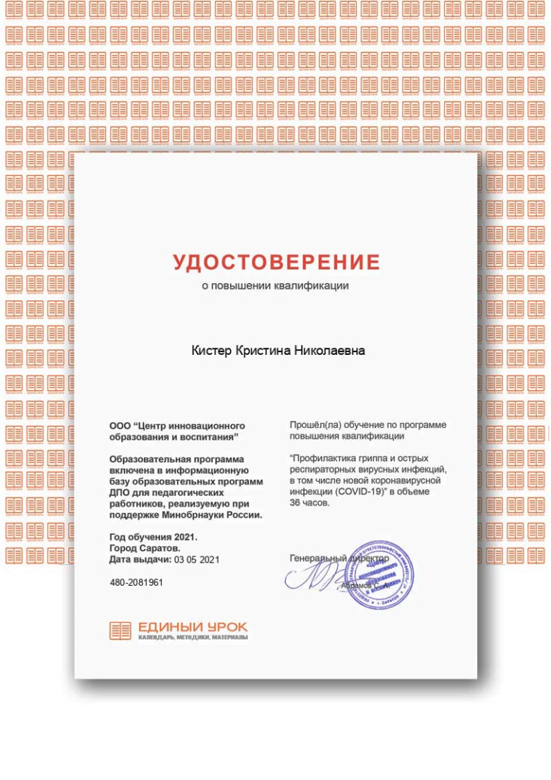

«Обеспечение санитарно-эпидемиологических требований к образовательным организациям согласно СП 2.4.3648-20»,   
36 часов.

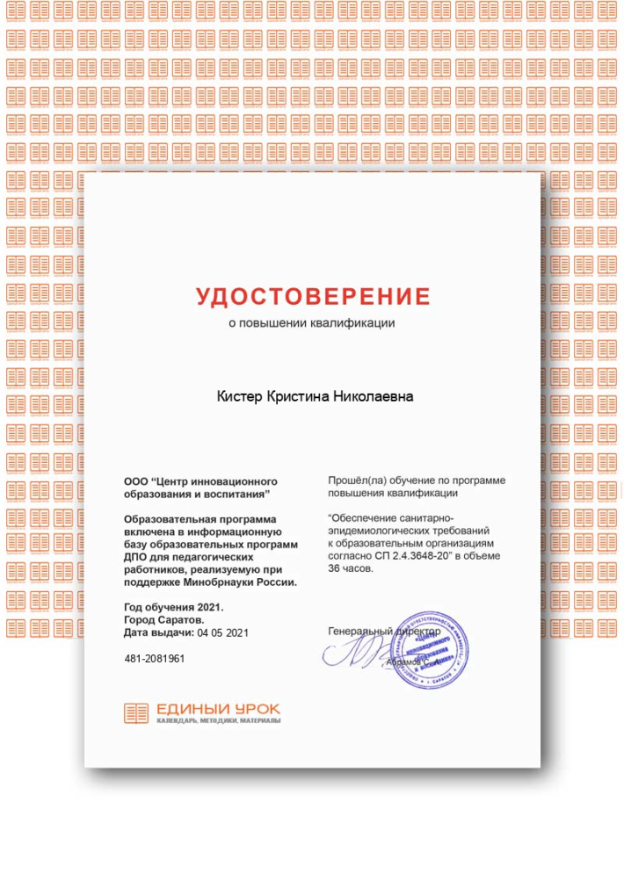

«Навыки оказания первой помощи в образовательных организациях», 36 часов.

